Zur Übersicht “Resonanzräume der Usien“
<< vorheriges | nächstes >>
Array
 english
polski
slowakia

Zimmer 11 – Das Schweigen zwischen den Fenstern
Sie wohnen in derselben Stadt, aber nicht in derselben Welt. Martin lebt am Hang über der Donau, seine Eltern haben eine Pension mit Ausblick auf die Hügel von Devín. Jana lebt unten, in einem Plattenbau am Rand von Petržalka. Sie haben sich lange nicht mehr getroffen, und doch hören sie manchmal dasselbe: dieselbe Stimme aus dem Radio, denselben Knall, wenn ein Fußball gegen eine Garagentür prallt, denselben Wind, der durch die Straßen pfeift, wenn der Winter kommt. Martin glaubt, dass sein Land sich schützen muss. Dass Grenzen stark sein müssen. Dass „die da oben“ nicht mehr für Leute wie ihn sprechen. Jana glaubt, dass ihr Land offener sein sollte. Dass niemand alleine weiterkommt. Dass „die da oben“ nicht hören, was unten gesagt wird. Sie kannten einander. Lange her. In der Schule haben sie sich nicht gemocht. Zuerst. Jana fand Martin überheblich. Martin fand Jana laut. Ihre Hände rochen nach Kreide, der eine sprach schnell, der andere schrieb leise Sätze an den Rand seiner Hefte. Dann trennten sich ihre Wege. Studienort, Freundeskreis, das, was man „Weltbild“ nennt. Was blieb, waren Nachrichten – spärlich, immer vorsichtiger, bis sie ganz verstummten. Der eine sprach über Heimat, der andere über Würde. Sie glaubten, sie seien nicht gemeint, wenn der andere redete. Und doch träumen sie manchmal ähnliche Träume: von einem Freund, der verschwand; von einer Straße im Winter, in der niemand zuerst grüßt. Jetzt sind sie fast erwachsen, wohnen noch immer in derselben Stadt, nicht weit voneinander entfernt. Beide wissen es. Beide tun, als wüssten sie es nicht. Heute denkt einer von ihnen: Vielleicht wäre es möglich gewesen. Wenn man nicht so schnell geantwortet hätte. Wenn man länger geschwiegen hätte, aber nicht so bitter. Der andere denkt an ein Gewicht, das er trägt – nicht aus Stolz, sondern aus Gewohnheit. Und dass es leichter würde, wenn der andere einmal sagen würde: „Ich erinnere mich.“ Beide fühlen so. Aber keiner macht den ersten Schritt. Und draußen, irgendwo zwischen den Häusern, löst sich für einen Moment etwas aus der Luft, das kein Urteil ist und keine Geste – nur eine kleine Bewegung, in der etwas möglich sein könnte.
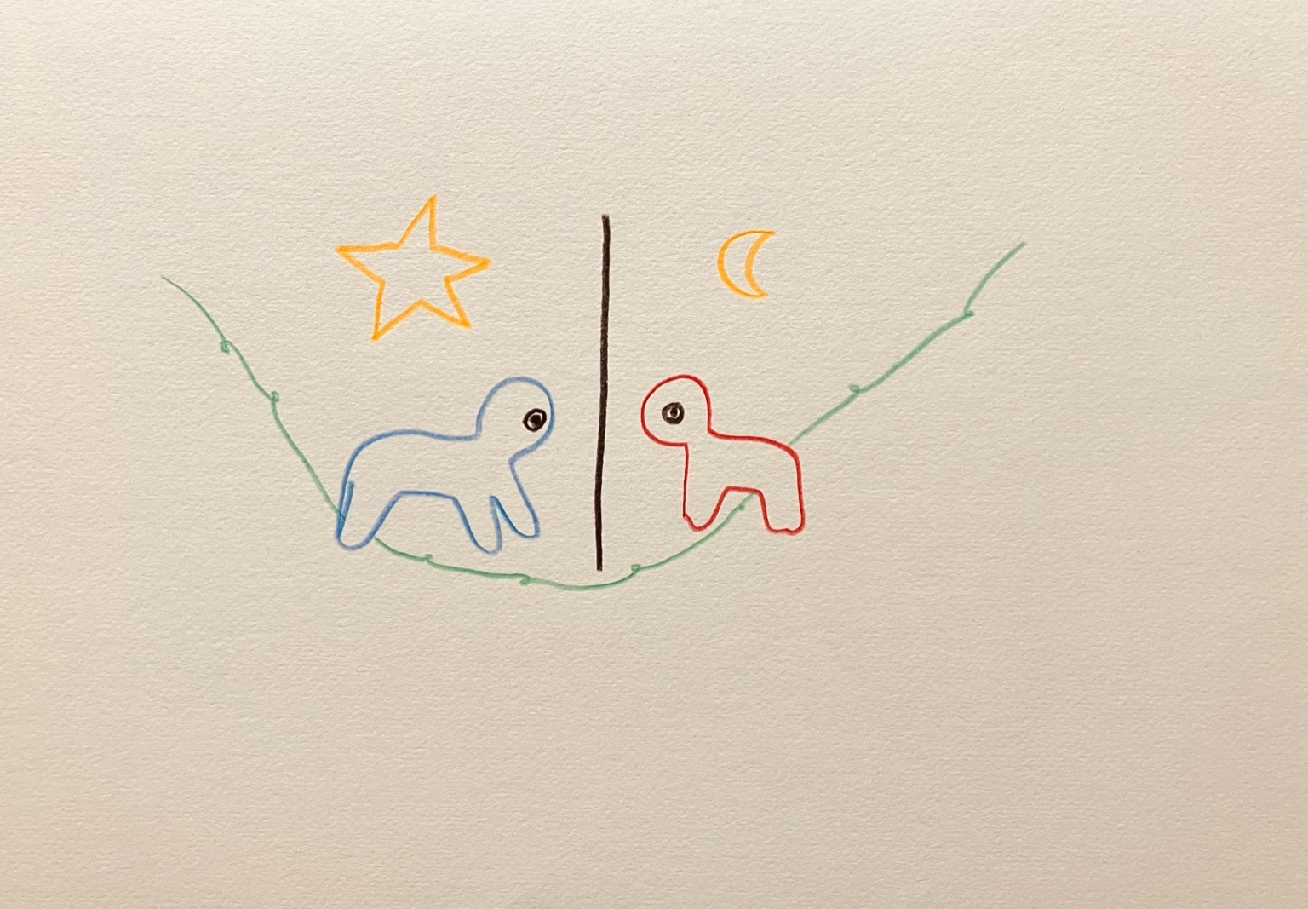resonanz_25-010

Zur Übersicht “Resonanzräume der Usien“

